在浏览器中输入地址：<http://192.168.199.228:8080/>

看到如图界面：

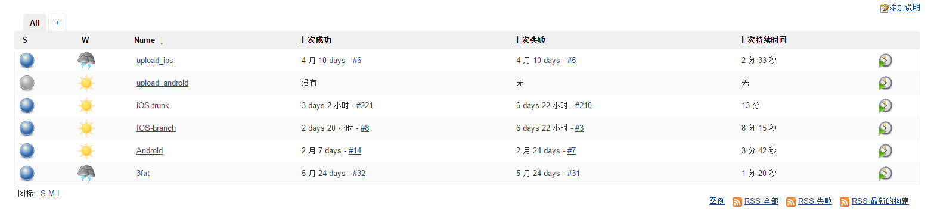

其中打包IOS客户端的任务为iOS-trunk和IOS-branch

iOS-trunk：打包时会对应svn上最新版本内容进行打包

IOS-branch：为中间某一个版本，打包也只打到当前固定版本，不会随着svn更新

打包时，选择对应的任务，进入任务的界面，如下：

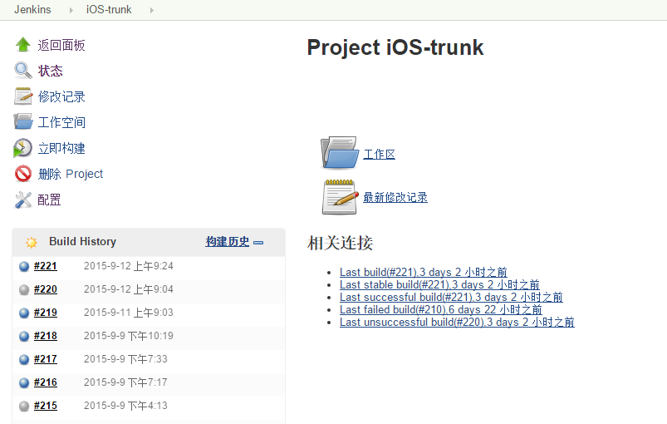

点击立即构建按钮，稍等片刻，在构建历史中会出现如下最新编号的构建历史：

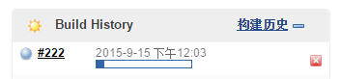

特别注意：有人在打包的时候，不要执行任何其他的打包程序！！！！

点击上图中的进度条位置（点准点），后进入任务日志输出信息查看界面，如下：

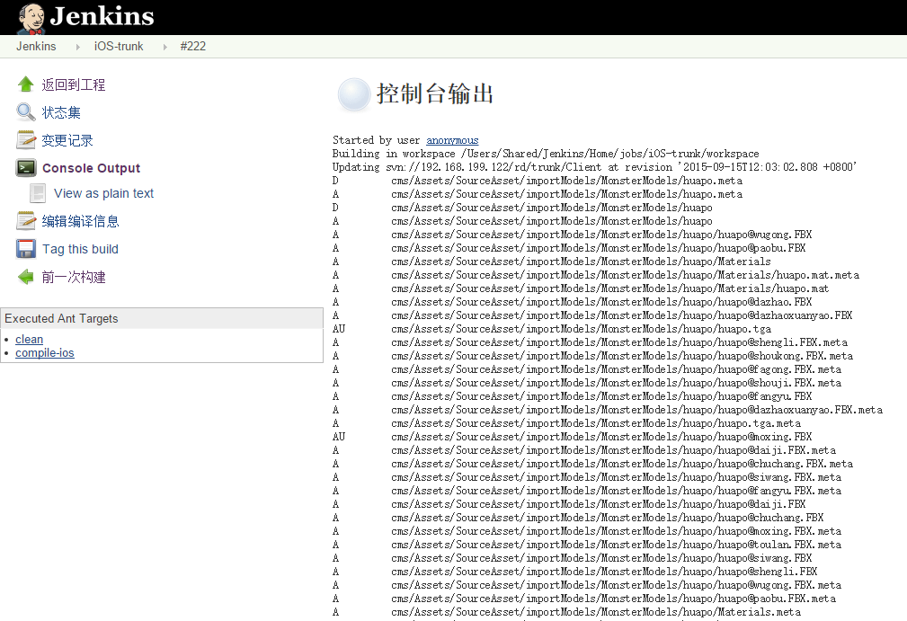

注意：在这个界面需要检查svn更新的文件是否有冲突，检查方法：

看第一列内容中，有没有大写的“C”，没有就不用管了，如果有冲突，需要停止当前构建任务（点击右上角进入右边的，狂点就能停），然后在打包机上处理冲突。

如果不出意外的话，等待大概10分钟左右，在页面最下方会看到如下字样：

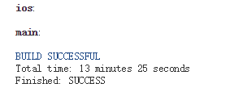

此时打包已经成功

在文件夹地址栏，输入[\\192.168.199.228](file:///\\192.168.199.228) 打开共享文件夹，使用guest账号（无密码）登录

进入appfile文件夹，找到已经打包的文件（对应文件名如下图），复制到本地安装即可。

